Các Maatma Guru hoàn thành 3 tháng khổ hạnh

Ngày 21 tháng 1 năm 2019

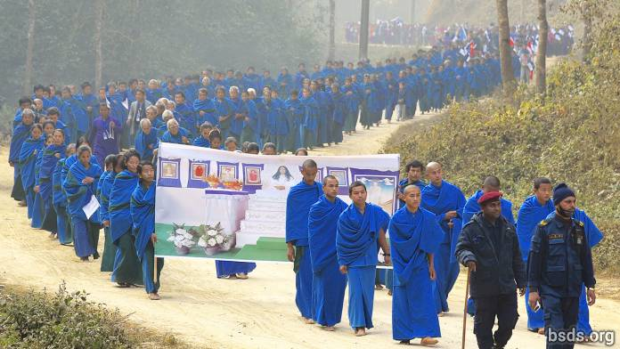

Đó là vào đầu nửa đêm ngày 16 tháng 1 khi khu rừng bao quanh khu vực Maitri linh thiêng ở Sindhuli bắt đầu khuấy động. Từng người một, tầm 200 Maatma Guru Marga và Anis bước ra từ lều của mình trong bộ y phục xanh nước biển và xanh lá cây, để một lần nữa trở về cuộc sống trần tục, lần này được xem như là các Guru Maatma đã được chứng nhận, những người đã thu được trọn vẹn trí huệ Mukti Moksha. Họ là những sứ giả đầu tiên truyền bá Chánh pháp Từ tâm (Maitri Dharma) ở Nepal và thậm chí là khắp thế giới. Bao gồm cả người đã lập gia đình cũng như là người độc thân, những vị guru mới sẽ phục vụ ở các thị trấn và các ngôi làng để thực hiện nhiều nhiệm vụ khác nhau trong sự nghiêm ngặt tuân theo các nguyên tắc Từ tâm (Maitri): họ sẽ không yêu cầu phí cao cắt cổ, họ sẽ dạy mọi người không ăn hoặc hiến tế bất kì chúng sinh đang sống nào ở trên trời, dưới đất hay dưới nước, không chặt hạ cây cối nhằm thỏa mãn lòng tham mà chỉ khi cần thiết. Họ sẽ khởi đầu việc tái trồng rừng ở bất cứ nơi đâu và bất cứ khi nào có thể, trồng cây ở tất cả các khu vực bị tàn phá. Trong các nghi lễ, những vị guru mới sẽ bỏ đi những tín ngưỡng và thói quen không đúng, có hại hay hoang phí mà đã được tích lũy hàng thiên niên kỷ qua trong các tang lễ hoặc nghi lễ khác. Cách đây hai năm, bộ y phục của họ có sọc vàng và đỏ, giờ cao hơn, những sọc này có màu xanh lá cây nhằm nhấn mạnh sự liên quan đến hệ sinh thái trong nhiệm vụ của họ: tránh sát sinh, bảo vệ tất cả chúng sinh, cứu và hỗ trợ Trái đất một cách trọn vẹn.

Trong ngôn ngữ Maitreyan, các vị guru này được gọi là Maatma Guru Athoahas và là nữ thì gọi là Maatma Guru Tapowa. Giờ họ đã thu được trí huệ để ban cho Mukti và Moksha. Họ sẽ chỉ ra những bước mà chúng ta phải thực hiện để thu được sự giải thoái khỏi luân hồi sinh tử. Điều này dường như là sự kỳ công phi thường, mất trọn nhiều kiếp tu hành tâm linh chuyên nhất miệt mài. Và nhiều người là những linh hồn đã trở về thế giới qua nhiều kiếp hành thiền để giải thoát những không biết đến Con đường thật sự, đã lặp đi lặp lại những thất bại trong chuyến đi của mình. Giờ đây nhờ ơn của các Maatma Guru Athoahas và Maatma Guru Tapowa, sẽ không còn sự huyền bí nào về sự thăng thiên hay giải thoát trực tiếp. Theo cách nói thông thường, Maatma Athoahaas và Maatma Tapowa dẫn các linh hồn một cách trực tiếp đến niềm vui trong cuộc sống vĩnh cửu.

Theo lịch Nepali, họ bắt đầu khóa tu khổ hạnh này từ 18 tháng 10 năm 2018 và hoàn thành 3 tháng Nepali vào 15 tháng 1 năm 2019. Giờ đây, họ đã hoàn thành sự tìm kiếm sâu sắc bên trong họ và tiến xa trong hành thiền Từ tâm trong sự tĩnh lặng liên tục, nhận được sự ban phước của Guru đi kèm với sự phát triển trong nội tâm. Trong mỗi trong số 200 chiếc lều đơn giản rải rác trong khu rừng đồi núi của Trung tâm Chánh pháp Từ tâm Maitri, họ ngồi hành thiền trong những tháng mùa đông rét lạnh, tu tập trong im lặng, chịu tất cả các loại thời tiết khắc nghiệt, sự thiếu thoải mái về vật chật và các thách thức tâm linh, dần dần sâu thẳm bên trong linh hồn ngày càng tăng trưởng để thu được kết nối trực tiếp với các Paramatma Guru.

Trong suốt thời gian này, bản thân ngài Maha Sambhodi Dharma Sangha Guru đã trao cho họ những lời dạy linh thiêng trong khu rừng và ban phát trí huệ Từ tâm. Họ trở về thế giới trần tục được trao quyền hợp pháp với sự ban phước punya sâu sắc tích lũy trong suốt quá trình tu tập của họ và mở rộng nhận thức để phục vụ cộng đồng tương ứng của họ như là những người thầy của Chánh pháp Từ tâm, hướng dẫn thực hiện các nghi lễ bao gồm khai sinh, thành hôn và tang lễ, trao sự an ủi cho tất cả mọi người, mang đến trạng thái An lạc bên trong và trọn vẹn bất cứ ở đâu chúng diễn ra.

30-40 phụ nữ bao gồm những người mẹ, người bà cũng như là phụ nữ độc thân; nam giới bao gồm cả những người cha, người ông ở tuổi 80 cũng như là những chàng trai trẻ ở độ tuổi 20. Lần lượt từng người bước ra khỏi những chiếc lều đơn giản nằm tách biệt là nơi để hành thiền dưới sự hướng dẫn của GuruMarga Gurus, tay cầm ngọn đuốc đến nơi tụ tập trong một không gian thờ cúng thoáng rộng. Gia đình của họ đã đợi sẵn, thắp hàng trăm ngọn đèn dầu trên những chiếc bàn dài rực sáng trong màn đêm. Nước mắt trào ra trong niềm hân hoan và cổ họng nghẹn lại với những tháng chờ đợi cuối cùng đã kết thúc, các thành viên gia đình đứng đợi để được đoàn tụ với những người hùng thân yêu của họ, giờ đây, trái tim họ ngập tràn sự sùng kính và biết ơn. Những thiền sư, một số người cùng với chuỗi hạt và râu mọc dài, chầm chậm bước tới không gian mở, chân họ được điều chỉnh với sự di chuyển vật lý cho đến khi mạch máu lưu thông hoàn toàn. Trông thấy họ, các thành viên trong gia đình quỳ xuống trong sự sùng kính và hân hoan và thực hiện phủ phục trước các Paramatma Gurus trong sự biết ơn và chào đón.

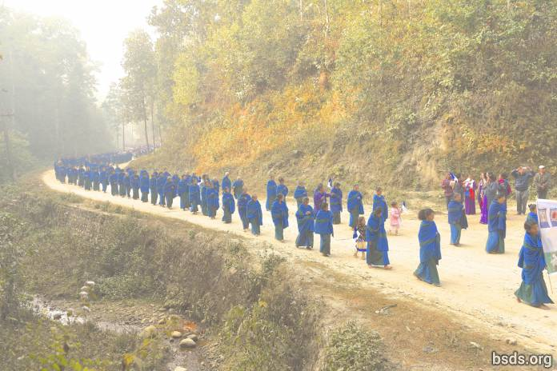

Nguồn năng lượng dịu dàng và êm đềm trong màn đêm rừng rú của ngài Maha Sambodhi Dharma Sangha Guru thắp lên ánh sáng có sức mạnh to lớn nhất trên thế giới. Những người đàn ông và phụ nữ này giờ đã là các Maatma Athoahaas và Maatma Tapowa đầy đủ năng lực, sẽ chuyển đổi xã hội Nepali ở mọi khu vực từ những người bình dân nhất. Sự ban phúc của Từ tâm sẽ trải khắp thế giới với punya được ban tặng từ Nepal cho tất cả chúng sinh đang sống mọi nơi bởi cả các Maatma Guru thông qua sự hành thiền và lời cầu nguyện của họ và bởi các Sangha thông qua những nỗ lực lao động quên mình của họ để dựng lên bàn thờ và tạo ra một địa điểm đẹp và dâng lên các Paramatma Guru.

Giờ đây, vẫn theo đoàn, các Maatma Guru đã chào đón gia đình của họ, sau đó đi vào phòng ngủ tập thể của tu viện trong thời gian còn lại của đêm. Sau khi mặt trời mọc họ thức dậy và bắt đầu một ngày với rửa mặt, cạo râu và tắm và vẫn trong im lặng thêm vài ngày nữa cho đến khi họ hoàn toàn thả mình về với thế giới.

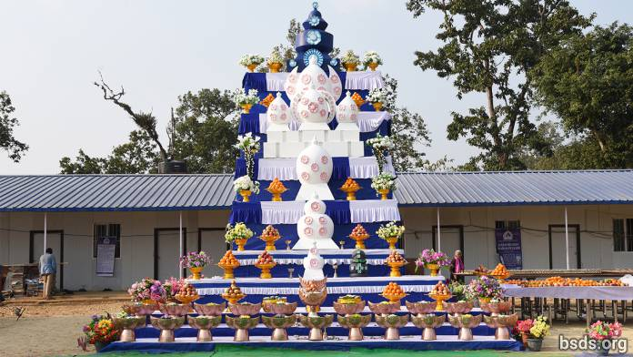

Tuy nhiên, khu vực ồn ào với các hoạt động không thuộc tôn giáo khi mà các Sangha Nepali đang xây dựng các bàn thờ bằng gạch, thêm một lần nữa, dành nhiều thời gian và nỗ lực nhấc các khối gỗ tròn khổng lồ và nặng, kéo lên trên những cái cột tre cứng cáp và sáng bóng, tới đỉnh của bàn thờ bằng gạch. Nền của hình thái MaiMaitri màu xanh nước biển được nhấc lên trên bàn thờ cao lớn bằng gạch. Công việc tiếp theo là nhấc Offering chieft hình tròn lên trên nền mà không làm vỡ bông hoa gỗ lớn ở đằng trước, nhấc lên cao hơn một chút so với nền. Ở đây, tính khéo léo phải phối hợp với sức mạnh để thu được sự hợp nhất hay đoàn kết của tất cả những người tham gia để tất cả hoạt động và cảm giác như một, một thuộc tính Maitri cơ bản.

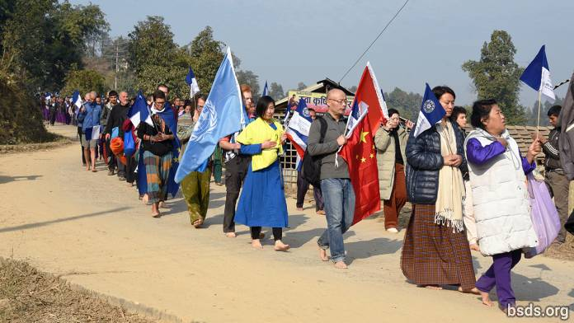

Ở đây, sangha quốc tế và địa phương xem các hoạt động và học được bài học về sự hợp tác, trạng thái trong đó cái tôi riêng trở nên bị nhấn chìm, chỉ còn là một phần của thể thống nhất lớn hơn, một gợi ý về những gì những người cầu nguyện hàng ngày tìm kiếm: sự thăng thiên và giải thoát khỏi luân hồi sinh tử của tất cả chúng sinh đang sống (bản ngã hay cái tôi là một phần nhỏ nhoi), an toàn trong ánh sáng của cái toàn thể.

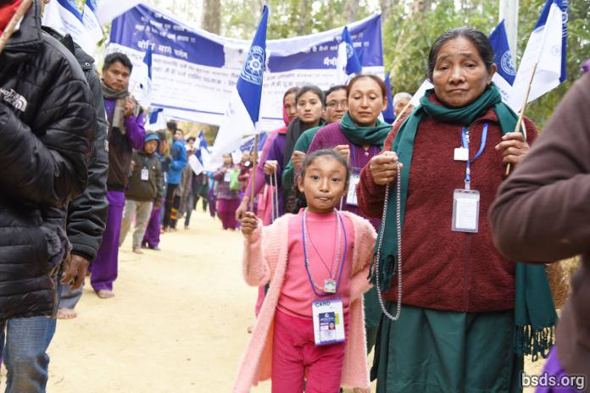

Buổi sáng tiếp theo vào ngày thứ 17, tầm 06:30, tất cả tụ tập tại không gian mở, sangha địa phương và quốc tế, Maatma Athoahaas và Maatma Tapowa cùng gia đình của họ bắt đầu hình thành những dòng người diễu hành vào thành phố Sindhuli, tiến đến Kadjokpa của Guru, dưới địa điểm diễn ra Pháp hội vì hòa bình thế giới mùa thu 2012. Dẫn đầu là đoàn hộ tống gồm 20 xe máy, mỗi cái vẫy một lá cờ Maitri hai mặt màu trắng và xanh nước biển. Tiếp theo là 200 có lẻ các Maatma Guru Athoahaas và Maatma Guru Tapowa với nữ đi đầu, một vài người đi bộ cùng với những cô con gái nhỏ của họ đi lại trong niềm tự hào với mẹ của mình. Theo sau là những người đàn ông, một số chàng trai trẻ chạy dọc sát cạnh, cũng trong sự im lặng. Mọi người đi bộ chân trần trên những con đường đá dẫn đến thị trấn dài 11 km dưới đồi. Mọi người cầm trong tay lá cờ Maitri, một số cặp cầm hai đầu của một tấm băng rôn lớn có hình Guru, tên của tổ chức Bodhi Shrawan Dharma Sangha và trang trí bởi những từ ngữ Bodhi Marga Darshan – Maitri Dharma (Maitri Dharma – Khám phá ra Con đường Bodhi).

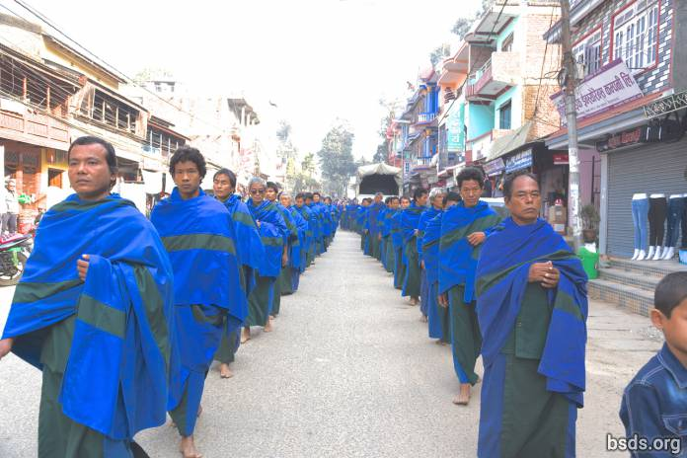

Theo sau các Maatma Guru là các sangha quốc tế, dẫn đầu là các tín đồ Trung Quốc, tiếp theo là nhóm người phương Tây và các sangha Nepali ở phía cuối. Đáng chú ý trong các lá cờ nước ngoài là các lá cờ của Liên Hiệp Quốc, Thụy Sĩ và Trung Quốc. Có tầm 50 tín đồ nước ngoài, nhiều người cũng cố gắng đi bộ bằng chân trần trên con đường đầy đá nhọn. Xe cứu thương từ Bệnh viện Chitwan đi cuối, sẵn sàng chở những người cao tuổi hoặc không khỏe không thể đi bộ 11 km. Nhiều Maatma Guru cũng như là sarva sadharan được sắp xếp cùng các tín đồ, cầm chuỗi hạt và đọc thần chú. Cảnh tượng hàng tá Maatma Guru màu xanh nước biển và xanh lá cây đi bộ trong sự hành thiền im lặng tạo nên một cảnh tượng đáng ngạc nhiên. Trong sự im lặng sâu lắng họ di chuyển lên và xuống những con đường đồi dưới những cái cây khổng lồ. Khi là một nhóm khổng lồ, họ dường như rất mạnh mẽ, vững chắc trên Mặt đất. Sau ba tháng đắm chìm trong hành thiền im lặng, toàn bộ thực thể của họ trở nên biến đổi. Sự biến đổi của một Maatma Guru Tapowa già rõ hơn so với người trẻ khi bà bắt đầu hành trình tapa của mình. Lưng còng của bà nay đã thẳng ra, nếp nhăn của bà đã biến mất, dáng di chuyển khó khăn của bà này đã nhanh nhẹn và hăng hái. Lưu ý đến tất cả sự chuyển đổi sẽ tốn một số thời gian.

Một người quan sát cho biết, xem họ di chuyển bằng chân trần trong sự im lặng giống như cảm thấy xem Truth on the March. Một người khác bị cảm động bởi cảm giác hợp nhất to lớn của nhóm, cảm giác họ hợp nhất về tinh thần, thậm chí họ khác biệt về tuổi tác và lai lịch. Khi đôi chân trần đã được ban phúc của họ chạm vào mặt đất, punya của sự ban phúc thu được của họ in dấu trên mảnh đất Sindhuli. Dường như những con đường mà họ đi qua thắp lên niềm hân hoan khi họ đi qua. Có thể cảm thấy được sự nồng ấm và sùng tín trong sự đón tiếp của những người trong thị trấn. Họ đứng thành hàng trên đường, tay chắp lại trong sự sùng tín và di chuyển theo ánh sáng ngập tràn sự an lạc trên khuôn mặt của mỗi Maatma Guru, trái tim cảm thấy sự ban phước nồng ấm và sâu lắng. Sự biết ơn sâu sắc và nhận thức tỉnh táo về sự thần thánh ngập tràn không khí vùng núi, bao phủ lên tất cả cây cối, người đi bộ, người xem. Dường như tất cả các chúng sinh đang sống đã bước vào một chiều không gian mới, hòa sâu vào trong toàn bộ đội hình đi bộ 4 tiếng đồng hồ mỗi con đường, âm thành duy nhất là âm thanh của các thần chú Maitreyan phát trên chiếc xe đi đầu. Mặt khác, tiếng sột soạt của những bộ y phục màu xanh nước biển và màu xanh lá cây, lên và xuống cùng lúc đôi chân trần mạnh mẽ của người bên cạnh nhấn xuống và bước lên giữa đá nhọn và gốc rạ cỏ. Thậm chí giữa những cây cao và những cây phù du trên núi, những bộ y phục của các Maatma Guru dường như tối đi, hiệu ứng của sự phối hợp đi bộ của họ như thể Guru tạo ra một tia chớp dưới mặt đất, di chuyển trong nhịp điệu chậm. Ánh sáng của tiến trình tập hợp của họ đi qua những ngọn núi thật đáng ngạc nhiên và huyền ảo. Giống như một Con sông mới, Guru mở ra cho Nepal một dòng Maitribhav sẽ tăng trưởng và mở rộng, sẽ hàn gắn mảnh đất cổ xưa này và mang đến hạnh phúc bất diệt cho những người sống trên đó, dẫn đến Kỷ nguyên Vàng son trong niềm vinh quang ngập tràn. Những người đàn ông và phụ nữ này, không giống như phần lớn chúng ta, hoàn toàn hiểu về cuộc đời họ, mục đích của cuộc đời họ và con đường đưa đến mục tiêu của cuộc đời họ. Không một chút nghi nghờ trong linh hồn rộng lớn của họ, về làm thế nào để sử dụng mỗi phút trong phần còn lại của cuộc đời trọng đại của họ. Họ có gốc rễ chắc chắn trong Maitribhav, sự từ bi bao quanh tất cả, không có sự phân chia hay bất hòa, không thành kiến hay tham lam, không ghen tị hay mong muốn, chỉ có sự an lạc sâu sắc trong lõi sâu của Tạo hóa, trái tim của các Paramatma Guru. Họ ở đây để nắm lấy tay của chúng ta khi chúng ta loạng choạng trên con đường của cuộc đời mình, tự hỏi “chọn lựa” cái gì, làm thế nào để “có nó” hoặc “đến đó”, ngập trong xoáy nước của sự lo âu lấy cái tôi làm trung tâm. Họ đến để giúp chúng ta giữ gìn những giới luật Từ tâm để đơn hoa trong Từ tâm để thậm chí là, giống như họ, chúng ta sẽ bén rễ, chìm trong đất và thiết lập vững chắc trên Con đường Từ tâm để đến với niềm an lạc và hân hoan bất diệt.

https://bsds.org/vi/news/200/cac-maatma-guru-hoan-thanh-3-thang-kho-hanh

